### **Referans Oyunlar**

https://play.google.com/store/apps/details?id=com.voggames.babybottle&gl=TR

### **Özet**

Runner’ımız bir bebek biberonu. Oyunun başında sadece boş bir biberonla başlarız ve yoldan biberon toplayabiliriz. Daha sonra bu topladığımız biberonları evolve eden yerlerden (bebek biberonu kapaklarını takma, süt doldurma) geçirerek evolve ederek geliştirir, ayrıca bu biberonlara zarar verecek yerlerden de kaçınmaya çalışır.

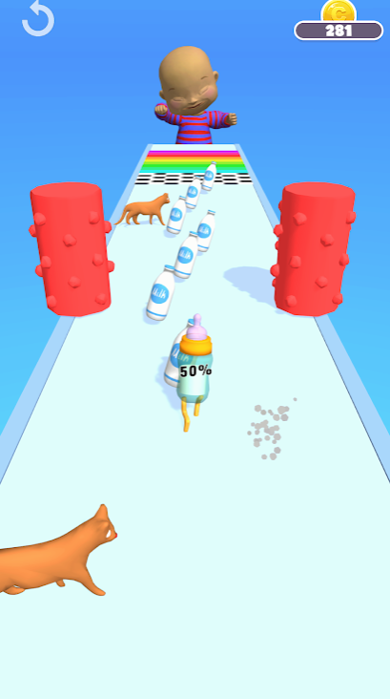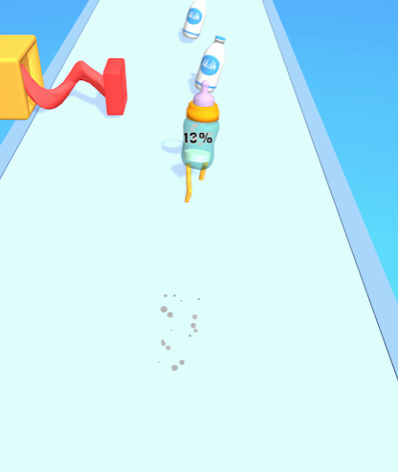

### **Mekanik**

Swipe

### 

### 

### **Gameplay**

Biberonumuzu sağa veya sola kaydırarak oynatırız ve yolda olan biberonları toplayarak öne doğru stackleyerek ilerleriz

**Kurgusal Detaylar**

* Biberon boş bir şekilde olacak hiç bir kapağı vs olamayacak öyle bir şekilde başlayacak
* Biberon kapaklarının iki aşaması olacak.(1. Aşama: biberon dış kapak,2.Aşama: biberon emzik kısmı)
* Süt akma yerlerinden geçince geçen biberon tamamen dolacak
* Biberonlar engellere çarptığında etrafa dağılacak ve onları tekrar toplayabileceğiz
* Oyunda kapılar olacak ve kırmızı kapıdan geçen biberonlar yolun yan tarafında bekleyen bebeğe gidecek diğer kapıdan ise biberonlar parlak bir şekilde çıkacak
* Biberonları süt akma makinesinde geçirince haptic verebiliriz.
* Biberonlar kapak takma yerlerinden geçince haptic verilebilir.
* Oyunda tek çeşit biberon kapakları takma makinesi bulunur ve biberonlar bunların altından geçince sırayla kapakları açılır
* Yollarda boşluklar olabilir burdan giden biberonlar yere gider ve kaybolur
* Başlama ekranı direkt oyun içinden olacak. Ekrana sabit bir şekilde bir biberon bulunur ve oyuncu ekrana bastığında biberon hareket etmeye başlar
* Oyunda ses kullanılmaz

### 

### **Işık Açısı**

Gölge cisimlerin sol önüne düşecek.

### **Platform**

Düz tatlı bir renkte sade bir yol ve sade mavi bir atmosfer

### **Win**

Biberonları en tamamlanmış şekliyle götürerek yolun sonunda bebeklere ulaştırmak.

### **Fail**

Fail yok

### **Final Ekranı**

Yolun sonunda x1,x2 gibi yolun kenarlarında da bebekler olacak ve topladığımız biberonlar bebeklerin ağızlarına girecek

### 

### **Birkaç Not**

### **Tasarımlar**

-Bebek

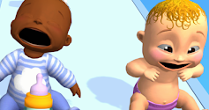

-Biberon

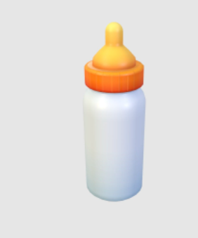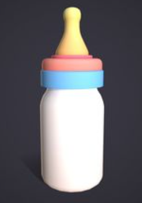

-Engeller

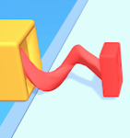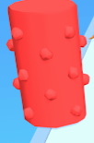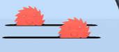

-Biberon kapaklarını takma aleti

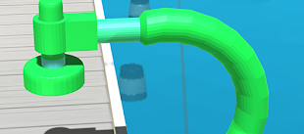

-Süt akma yeri

